JAHWE RAPHA

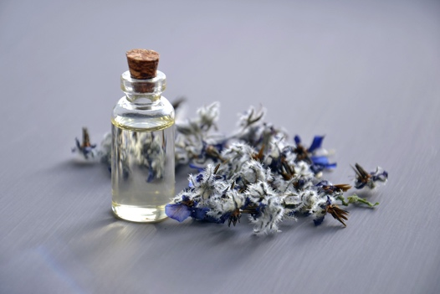

ADORAZIONE:
Esodo 15: 26b; Deut 32: 39

CONFESSIONE:
Isaia 53: 5; Matteo 9: 5

RINGRAZIAMENTO:
Salmo 103: 1-4; Salmo 147: 3
Appunti personali:

INTERCESSIONE:
Isaia 53: 5b; Isaia 62: 3
Appunti personali:

